闭合电路欧姆定律的应用
【基本知识】
1.路端电压U随外电阻R变化的讨论
电源的电动势和内电阻是由电源本身决定的，不随外电路电阻的变化而改变，而电流、路端电压是随着外电路电阻的变化而改变的：：
（1）外电路的电阻增大时，I减小，路端电压升高；
（2）外电路断开时，R=∞，路端电压U=E;
（3）外电路短路时，R=0，U=0，I= (短路电流)，短路电流由电源电动势和内阻共同决定，由于r一般很小，短路电流往往很大，极易烧坏电源或线路而引起火灾.
2.路端电压与电流的关系
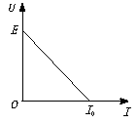
闭合电路欧姆定律可变形为U=E-Ir，E和r可认为是不变的，由此可以作出电源的路端电压U与总电流I的关系图线，如图所示.依据公式或图线可知：
（1）路端电压随总电流的增大而减小
（2）电流为零时，即外电路断路时的路端电压等于电源电动势E，在图象中，U—I图象在纵轴上的截距表示电源的电动势
（3）路端电压为零时，即外电路短路时的电流I=，图线斜率绝对值在数值上等于内电阻
（4）电源的U—I图象反映了电源的特征（电动势E、内阻r)
3.闭合电路中的电功率和电源的效率
闭合电路的欧姆定律就是能的转化和守恒定律在闭合电路的反映。
由E=U＋U′可得EI=UI+U′I或EIt=UIt+U′It
（1）电源的总功率：P=EI=I（U+U′)
若外电路是纯电阻电路，还有P=I²（R+r)=
（2）电源内部消耗的功率：P_{内}=I²r=U′I=
（3）电源的输出功率：P_{出}=P_{总}-P_{内}=EI-I²r=UI
若外电路为纯电阻电路，还有P_{出}=I²R
（4）电源的效率：（最后一个等号只适用于纯电阻电路）
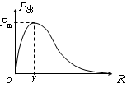
电源的输出功率：，
可见电源输出功率随外电阻变化的图线如图所示，而当内外电阻相等时，电源的输出功率最大，为。
4. 闭合电路中局部电阻的变化而引起电流、电压的变化是典型的电路的动态变化问题。
此类问题应在明确各用电器或电表所对应的电流、电压的基础上，按局部（R的变化）全局（I_{总}、U_{端}的变化）局部（U_{分}、I_{分}的变化）的逻辑思维进行分析推理，使得出的每一个结论都有依据，这样才能得出正确的判断。
【典型例题】
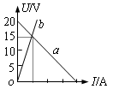
例1 如图所示，图线a是某一蓄电池组的伏安特性曲线，图线b是一只某种型号的定值电阻的伏安特性曲线．若已知该蓄电池组的内阻为2.0Ω，则这只定值电阻的阻值为______Ω。现有4只这种规格的定值电阻，可任意选取其中的若干只进行组合，作为该蓄电池组的外电路，则所组成的这些外电路中，输出功率最大时是_______W。
解析：由图象可知蓄电池的电动势为20V，由斜率关系知外电阻阻值为6Ω。用3只这种电阻并联作为外电阻，外电阻等于2Ω，因此输出功率最大为50W。

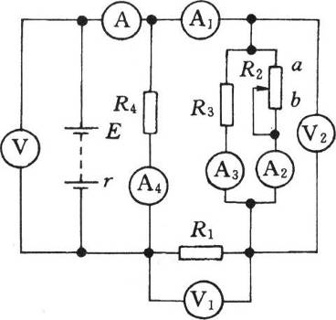
例2 如图所示的电路中，若将滑动变阻器的滑动触头向b端滑动时，试判断图中八只表的示数将怎样变化(各电表内阻对电路的影响均不考虑)?
解析： 本题为“动态”分析问题，可用常规分析法逐步推出结论.
R₂的滑片向下滑动，R₂值变大，引起R_{总}变大.
由，可知总电流变小，即电流表A示数变小.
由U＝IR_{总}，可知端压变大，即电压表V示数变大.
由.可知I₄变大，即电流表A_{A}示数变大.
由I₁＝I↓－I₄↑，可知I₁变小，即电流表A₁示数变小.
由U₁＝I₁R₁可知U₁变小，即电压表V₁示数变小.
由U₂＝U↑－U₁↓，可知U₂变大，即电压表V₂示数变大.
由，可知I₃变大，即电流表A₃示数变大.
由I₂＝I₁↓－I₃↑，可知I₂变小，即电流表A₂示数变小.
例3图(a)为一个电灯两端的电压与通过它的电流的变化关系曲线.由图可知。两者不成线性关系，这是由于焦耳热使灯丝的温度发生了变化的缘故.参考这根曲线回答下列问题(不计电流表和电池的内阻).
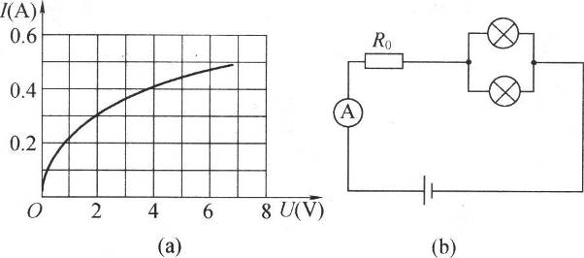
（1）若把三个这样的电灯串联后，接到电动势为12V的电源上，求流过灯泡的电流和每个灯泡的电阻.
（2）如图(b)所示，将两个这样的灯并联后再与10Ω的定值电阻串联，接在电动势为8V的电源上，求通过电流表的电流值以及每个灯的电阻值.
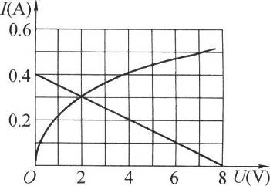
解析：（1）把三个这样的电灯串联后，每只电灯得到的实际电压为.再在图(a)上可以查到每只电灯加上4V的实际电压时的工作电流为I＝0.4A.由此可以求出在此时每只电灯的实际电阻.
（2）在图(b)所示的混联电路中，设每只电灯上的实际电压和实际电流分别为U和I.在这个闭合电路中，电源电动势值应等于全电路电压降之和，即E＝U+2IR₀，代值并整理得U＝8－20I.这是一个反映电路约束(因电路结构特点而必须满足的电流、电压关系)的直线方程，把该直线在图(a)坐标系中画出，如图所示.而在该坐标系中原来就有一根反映元件约束（因元件即电灯的特点而必须满足的电流和电压关系）的曲线.这两条曲线的交点所表达的电流I和电压U，同时满足了电路结构和元件的要求，该元件实际上将工作在这个特定的电流和电压上，我们可以把这一点称作为该元件的“工作点”.现在我们可以在图上查出该工作点为U＝2V，I＝0.3A。这样，我们就可以求出此时每只灯泡的实际电阻。

